Politechnika Wrocławska  Wydział Mechaniczno–Energetyczny  Zakład Kotłów Spalania i Procesów Energetycznych | 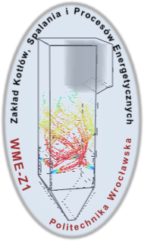

Laboratorium „Konwersja energii”

Ćwiczenie nr ........

Temat: ................................................................................................

Grupa ćwiczeniowa nr ..........
Skład grupy:

1. ....................................................
2. ....................................................

Termin zajęć laboratoryjnych: .................................
Rok studiów: ............
Prowadzący: ..................................................
Data wykonania ćwiczenia: ...............................
Data oddania sprawozdania: ..............................

Ocena: ................................

Podpis prowadzącego: ...........................................

Uwagi:

